**人教版七年级上册生物第二单元《生物体的结构层次》测试卷**

学校:___________姓名：___________班级：___________分数：___________

**一、选择题（共40分）**

1.用显微镜对光时，如果视野内光线较强，应选择下列哪项来进行调节？( )  
①较大的光圈      ②较小的光圈      ③反光镜的平面      ④反光镜的凹面．

A.①③ B.②④ C.②③ D.①④

2.有一架光学显微镜的镜盒里有4个镜头。甲、乙一端有螺纹，甲较长，乙较短；丙、丁无螺纹，丙较长，丁较短。若要在视野中看到较多的细胞，宜选用（   ）

A.甲和丙 B.甲和丁 C.乙和丙 D.乙和丁

3.通过一个阶段的学习，你已经看过了好多细胞真实的样子，请回想一下，在观察黄瓜表层果肉细胞的相关实验中，以下操作或表述错误的是（   ）

A.用刀片轻轻刮取少许黄瓜表层果肉制成临时装片，然后先用低倍镜观察  
B.黄瓜表皮果肉细胞是由细胞壁、细胞膜、细胞质、细胞核等基本结构组成  
C.黄瓜表皮果肉细胞中有叶绿体，但没有液泡  
D.一般先用低倍镜观察，将物象移到视野的中央，在用高倍镜观察

4.草莓的根既能吸收土壤中的氮、磷、钾等无机盐，又能将其他不需要的物质挡在外面，这主要是由于（   ）

A.细胞壁具有保护和支持细胞的功能 B.细胞膜具有保护细胞的功能  
C.液泡与细胞的吸水和失水有关 D.细胞膜具有控制物质进出的功能

5.切洋葱往往会使人流泪，这主要是由于洋葱细胞内有一种“催泪因子”，该物质主要存在于洋葱细胞的________中（ ）

A.液泡 B.细胞核 C.细胞质 D.细胞膜

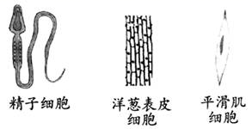6.如图是一些在显微镜下看到的不同形状的细胞，这些细胞（　 　）

A.都来自于同种生物 B.都能分裂、生长形成器官  
C.都具有细胞核、细胞质和细胞膜 D.虽然形状不同，但都属于同一组织

7.为避免观察到如图现象（①气泡，②细胞），制作临时装片时，应采取下列哪项操作（ ）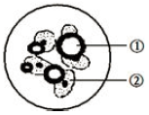

A.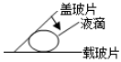 B.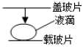  
C.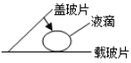 D.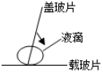

8.制作口腔上皮细胞的临时装片时，漱口的液体、载玻片上滴加的液体、染色用的液体分别是（ ）

A.生理盐水、自来水、碘液 B.凉开水、碘液、生理盐水  
C.凉开水、自来水、碘液 D.凉开水、生理盐水、碘液

9.下列生物中除了哪项外，都是由细胞构成的（ ）

A.大肠杆菌 B.珊瑚虫 C.迎春花 D.流感病毒

10.如图是两种生物的细胞结构示意图，以下说法错误的是（    ）

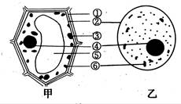A.图甲是植物细胞，图乙是动物细胞 B.标号②所示结构能控制物质进出  
C.标号⑥所示结构能将光能转变为化学能 D.标号④所示结构是细胞的遗传控制中心

11.关于细胞，下列叙述不正确的是（    ）

A.植物细胞的细胞壁对细胞起支持和保护作用  
B.所有细胞均有线粒体、叶绿体，是细胞的能量转换器  
C.细胞核是细胞的控制中心，控制着生命活动和生物的发育和遗传  
D.活细胞一般需完整结构，才能完成各项生命活动

12.细胞是构成生物体结构和功能的基本单位，下列关于细胞的描述，不正确的是（   ）

A.植物细胞的细胞膜紧贴细胞壁，在光学显微镜下不易看清楚 B.线粒体存在于细胞液中  
C.除病毒外，生物都是由细胞构成的 D.决定菊花花瓣颜色的遗传物质主要存在于细胞核中

13.一个细胞有8条染色体，这个细胞连续分裂3次，形成的细胞数目和每个新细胞中染色体数分别是（ ） A.6个和2条 B.8个和1条 C.6个和8条 D.8个和8条

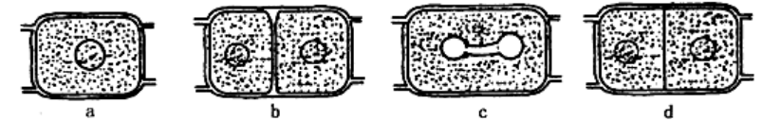14.如图表示植物细胞分裂过程中的变化，其正确变化顺序排列为（ ）

A.acdb B.abcd C.cdab D.adbc

15.下列对细胞、组织和系统的有关叙述,正确的是( )

A.人体或动物体的各种细胞形态不同,基本结构也不相同  
B.由形态相似、结构、功能相同的细胞联合在一起形成的细胞群称为组织  
C.人体有四种基本组织,分别是上皮组织、肌肉组织、脂肪组织和神经组织  
D.人体各系统分别负责一项或几项生理活动,彼此独立,互不相关

16.血液从结构层次上看属于（ ）

A.细胞 B.组织 C.器官 D.系统

17.科学概念之间存在包含、并列、交叉关系，如图。下列关于概念间逻辑关系的叙述正确的是（ ）

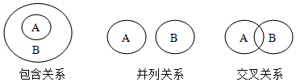A.组织与器官属于并列关系 B.无脊椎动物与脊椎动物属于包含关系  
C.生物与植物属于包含关系 D.裸子植物与被子植物属于交叉关系

18.下列选项中，与“神经细胞→神经组织→脑→神经系统→羊”的层次一致的是(    )

A.分生区细胞→分生组织→根→茎→小麦 B.骨骼肌细胞→骨骼肌→骨骼→运动系统→牛  
C.神经细胞→神经组织→脑→神经网→水螅 D.上皮细胞→上皮组织→肺→呼吸系统→马

19.下列关于草履虫和变形虫的描述错误的是（　　）

A.它们的身体都只由一个细胞构成 B.草履虫的表膜具有呼吸功能  
C.变形虫的伪足不仅具有运动功能，还能完成摄食 D.草履虫和变形虫对污水都具有净化作用

20.下列关于草履虫的说法中，错误的是（　　）

A.草履虫是单细胞、结构简单的一种生物 B.草履虫能摄取食物和消化吸收，但不能排出食物残渣  
C.草履虫靠纤毛的摆动在水中旋转运动 D.草履虫可用于净化污水

**二、连线题（本大题共2小题，共8分）**

21.请将细胞各部分结构与其功能用线连接起来

     线粒体                光合作用的场所

     叶绿体                呼吸作用的场所

     细胞膜                含有遗传物质  
     细胞核                控制物质进出

22.请将下列左侧各项与右侧对应项连线  
（1）草履虫            A.导管  
（2）变形虫            B.筛管  
（3）木质部           C.伪足  
​（4）韧皮部          D.口沟

**三、识图作答题（共22分）**

23.如图是两种不同生物体的细胞结构图：

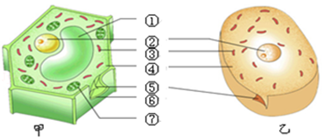

（1）植物细胞特有的，对细胞有保护和支持作用的结构是[_____]_____。

（2）对细胞有用的物质能够进入，其他物质被挡在外面，主要是因为[_____]_____能控制物质的进出。

（3）动、植物生长、发育等生命活动所需要的能量来自[_____]_____中。

（4）细胞生命活动的控制中心是[_____]_____。

24.读图理解下图一表示油菜的发育过程，图二表示显微镜下观察的洋葱根尖细胞，请据图回答下列问题：   
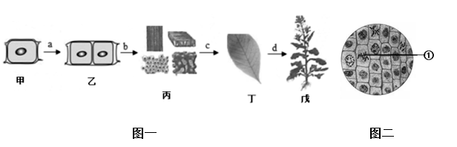

（1）图一：一株油菜的发育起点是从甲细胞开始的，甲细胞是_______________。

（2）b过程叫做细胞的____________，通过b过程形成了结构丙。图丁所示的叶片在结构层次上属于____________。叶片上下表皮主要由__________ 组织构成，而人体皮肤表面有保护作用的是____________组织。

（3）掐去油菜枝条的顶端，这根枝条不能继续往上生长是因为没有了________组织。

（4）与动物体的结构层次相比，油菜没有___________这一结构层次。

（5）图二中①所指的能被碱性染料染成深色的物质是______________ ；①所在的细胞正在进行细胞的________，对应图一中的___________（填字母）时期。

**四、实验探究题（共32分）**

25.请分析如图回答制作和观察人体口腔上皮细侧临时装片的相关问题  
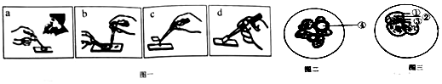  
（1）图一中，c图片中滴在载玻片中央的液体是______，其目的是______。  
（2）图一中，在制作人体口腔上皮细胞临时装片中的正确排列顺序应该______。（填序号）  
（3）图二中④产生的原因是图一中______步骤操作不当引起的。（填序号）  
（4）观察时，如果想把图三中左上方的A细图移到视野中央，可以向______移动装片，为了更好地观察口腔上皮细胞，需要将视野调暗，须改用______（填大光圈”或小光圈”）和平面反光镜。  
（5）图三中控制物质进出细胞的结构是[______]______（写出序号和细胞结构名称）与植物细胞比，该细胞没有______。

26.小芳在2020年合肥市初中生物实验操作考试中抽到实验一，如图1表示她制作洋葱鳞片叶表皮细胞临时装片的部分步骤，请据图回答。  
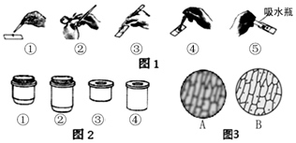  
（1）在步骤②的操作过程中，小芳同学闻到刺激性气味，含有该气味的物质主要来自细胞结构中的______。  
（2）观察时，若视野中出现较多气泡，是由于图1中所示的步骤______（填序号）操作不当引起的。  
（3）如图2是显微镜的四个镜头，欲使视野中的细胞数目增多，应选用的镜头组合是______（填序号）。  
（4）图3为小芳视野中看到的物像，从A→B需要调节显微镜的______（填结构名称）。  
（5）洋葱与人体相比，缺少的结构层次是______。

**参考答案**

**一、选择题（共40分）**

1.C 2.C 3.C 4.D 5.A 6.C 7.A 8.D 9.D 10.C   
11.B 12.B 13.D 14.A 15.B 16.B 17.C 18.D 19.D 20.B

1. **连线题（本大题共2小题，共8分）**  
   21.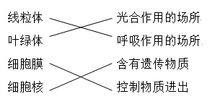  
   22.（1）—D     （2）—C    （3）—A      （4）—B

**三、识图作答题（共22分）**

23.（1）⑥细胞壁    
（2）⑤细胞膜    
（3）③线粒体  
（4）②细胞核  
  
24.（1）受精卵    
（2）分化；器官；保护；上皮  
（3）分生      
（4）系统      
（5）染色体；分裂；a

**四、实验探究题（共32分）**

25.（1）生理盐水：保持细胞的正常形态和结构  
（2）cadb  
（3）d  
（4）左上方：小光圈  
（5）①细胞膜：细胞壁、叶绿体和液泡

26.（1）液泡  
（2）③  
（3）①④  
（4）细准焦螺旋  
（5）系统